

ЗАПОМНИ ПРАВИЛА!
Охрана труда была, есть и будет.
Охрана труда – дело всех и каждого.
Сначала – безопасность,
потом - работа.
Труд не напрасен, когда безопасен.
Не опасен труд,
когда соблюдаешь правила.
Без охраны труда – ни туда и ни сюда.
В норме охрана труда –
тебя минует беда.
Безопасность начеку –
вреда не будет никому.



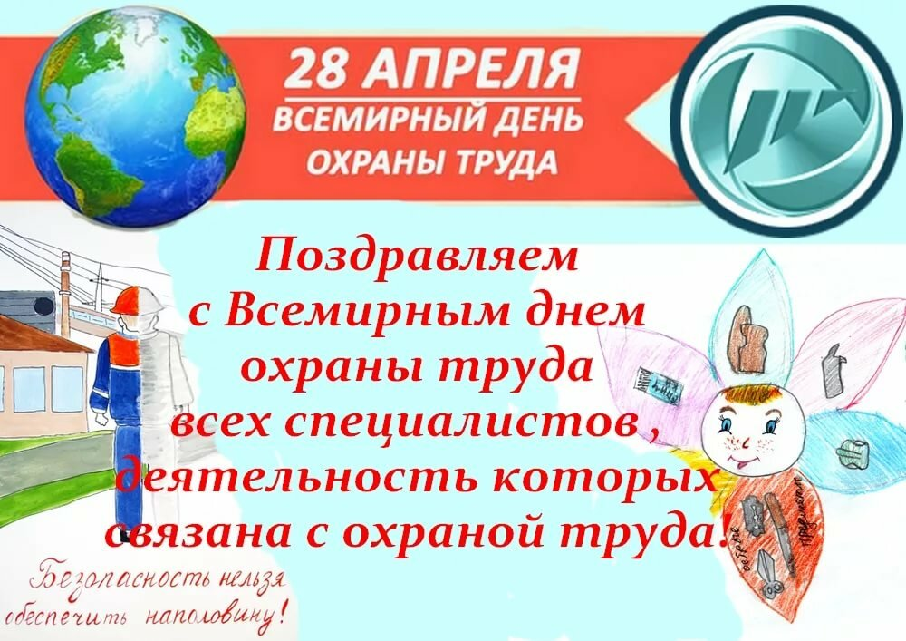

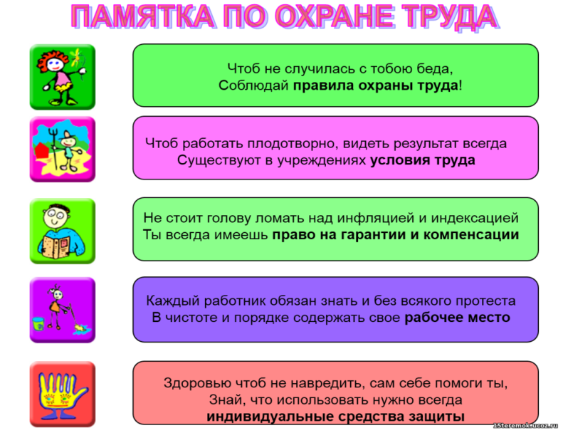

МАДОУ "Детский сад № 114
«Челнинская мозаика»

Помни работник,
Везде и всегда: главное
– это охрана труда!

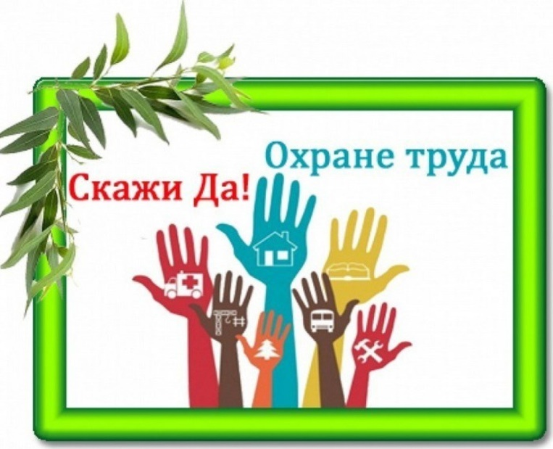
2020 год
ОХРАНА ТРУДА
Охрана труда в МАДОУ №114
- это система сохранения жизни и здоровья работников в процессе трудовой деятельности, включающая в себя правовые, социально-экономические, организационно-технические, санитарно-гигиенические, лечебно-профилактические и иные мероприятия.

Обучение по охране труда и проверке знаний требований ОТ в соответствии с Порядком обучения подлежат все работники МАДОУ № 114 в т.ч. руководитель.


Если работник обучен -
значит защищен от опасностей.


Инструктажи в
МАДОУ № 114

Вводный

Проходят все принимаемые на работу в ДОУ лица с регистрацией в журнале
Первичный

Проводится до начала самостоятельной работы со всеми вновь принятыми в
ДОУ работниками
Повторный

Проходят все работники не реже 1 раза в 6 месяцев с целью проверки знаний правил и инструкций по ОТ
Целевой

При выполнении разовых работ, связанных с ликвидацией аварии, при организации массовых мероприятий
Внеплановый

При изменении нормативной базы по ОТ, инструкций по ОТ, замене оборудования, при нарушении требований ОТ

КОНТРОЛЬ СОБЛЮДЕНИЯ ОТ В МАДОУ № 114
Административно –общественный контроль ОТ

Каждый работник на своём рабочем месте
Первая ступень трехступенчатого контроля

Ответственный по ОТ и упол-номоченный по ОТ
Вторая ступень трехступенчатого контроля

КЗаведующий и председатель ПК
Третья ступень трехступенчатого контроля

Средства защиты людей от опасности – знаки безопасности

